**BAB II**

**PROFIL PERUSAHAAN**

* 1. **Dasar Hukum Perusahaan**

PT. Nusa Lima Medika, merupakan anak perusahaan PTPN V yang bergerak di bidang pelayanan kesehatan, berkedudukan di Jalan Ronggowarsito No 40 Kota Pekanbaru, Propinsi Riau. Pembentukan PT. Nusa Lima Medika berdasarkan atas Surat Dewan Komisaris No. 08-PTPNV/DK/X/I/2015 tentang Persetujuan Pendirian Anak Perusahaan di Bidang Jasa Pelayanan Kesehatan tanggal 30 Januari 2015.

Pendirian PT. Nusa Lima Medika sesuai Akta Notaris Victor Yonathan, SH, No. 02 tanggal 04 Maret 2015 telah disahkan sebagai badan hukum melalui Surat Keputusan Menteri Hukum dan HAM RI No. AHU-0010796.AH.01.01.Tahun 2015 tanggal 09 Maret 2015 tentang Pengesahan Pendirian Badan Hukum Perseroan Terbatas PT. Nusa Lima Medika.

Maksud pendirian PT. Nusa Lima Medika adalah dalam rangka memenuhi peraturan perundang-undangan di bidang rumah sakit yang mempersyaratkan bahwa rumah sakit harus berbentuk badan hukum sehingga dapat menjalankan perannya secara berkelanjutan terhindar dari risiko akibat kegiatan usaha yang dimiliki oleh PT. Perkebunan Nusantara V sebagai induk.

* 1. **Bidang Usaha Perusahaan**

PT. Nusa Lima Medika bergerak di bidang pelayanan kesehatan melalui penyediaan fasilitas kesehatan berupa fasilitas kesehatan fasilitas kesehatan tingkat pertama (RS D Pratama dan Klinik Pratama) dan fasilitas rujukan tingkat lanjutan (RS Tipe D), dengan mengutamakan pelayanan khusunya kepada karyawan/pensiunan dan batih PT. Perkebunan Nusantara V sebagai induk perusahaan serta masyarakat umum melalui mekanisme BPJS Kesehatan.

Adapun rincian unit kegiatan fasilitas pelayanan kesehatan yang disediakan antara lain:

1. RS Tandun yang telah ditetapkan sebagai RS Umum Tipe D sesuai. Keputusan Menteri Kesehatan No. HK.03.05/I/3982/011/ dengan Ijin Operasional No. 440/Yankes-2/2011/1182 yang diterbitkan oleh Dinas Kesehatan Kabupaten Kampar yang berlaku sampai tanggal 28 Desember 2016. Saat ini telah menjadi Provider BPJS Kesehatan sebagai fasilitas rujukan tingkat lanjut.
2. Klinik Pratama Sri Rokan berlokasi di Kebun Sei Rokan dengan ijin operasional No.503/BPTP2M/MK/XII/2016/002 yang diterbitkan oleh Badan Pelayanan Terpadu Perijinan dan Penanaman Modal Kabupaten Rokan Hulu.
3. Klinik Pratama Emplasmen Sei Galuh berlokasi di Kebun Sei Galuh, Kecamatan Tapung Kabupaten Kampar, dengan ijin operasional No. 440/BP-3/2015/1079 yang diterbitkan oleh Dinas Kesehatan Kabupaten Kampar. Saat ini Klinik Pratama Emplasmen Sei Galuh telah menjadi provider BPJS.
4. Klinik Pratama Emplasemen Sei Lindai berlokasi di Kebun Sei Lindai Kecamatan Tapung Kabupaten Kampar, dengan ijin operasional No. 440/BP-3/2015/1080 yang diterbitkan oleh Dinas Kesehatan Kabupaten Kampar. Saat ini Klinik Pratama Emplasmen Sei Lindai telah menjadi provider BPJS.
5. Klinik Pratama Emplasemen Terantam berlokasi di Kebun Terantam Kecamatan Tapung Hulu Kabupaten Kampar, dengan ijin operasional No. 440/BP-3/2015/1081 yang diterbitkan oleh Dinas Kesehatan Kabupaten Kampar. Saat ini Klinik Pratama Emplasmen Terantam telah menjadi provider BPJS.
6. Klinik Pratama Emplasemen Lubuk Dalam berlokasi di Kebun Lubuk Dalam Kecamatan Lubuk Dalam Kabupaten Siak, dengan ijin operasional No.440/PSDK/IV/2015/02 yang diterbitkan oleh Dinas Kesehatan Kabupaten Siak.
7. Klinik Pratama Nusa Lima berlokasi di Jalan Ronggowarsito No. 40 Kel. Cinta Raja, Kec. Sail Kota Pekanbaru dengan ijin operasional Klinik No.41/05.13/BPTPM/III/2015 yang diterbitkan oleh BPTPM Pemerintah Kota Pekanbaru.
8. Klinik Utama Nusa Lima berlokasi di Jalan Ronggowarsito No. 40 Kelurahan Cinta Raja Kecamatan Sail Kotamadya Pekanbaru dengan ijin operasional klinik No. 34/05.13/BPTPM/X/2016 yang diterbitkan oleh BPTPM Pemerintah Kota Pekanbaru.
   1. **Visi dan Misi Perusahaan**
      1. **Visi**

Menjadi penyelenggara jasa pelayanan kesehatan yang mandiri, profesional dan mampu memberikan pelayanan kesehatan terbaik.

Dengan penjelasan sebagai berikut:

1. penyelenggara jasa pelayanan kesehatan dalam arti bahwa pelayanan kesehatan kepada pasien dilaksanakan oleh unit kegiatan Rumah Sakit Tipe D, Klinik Utama dan Klinik Pratama
2. mandiri, dalam arti mampu untuk mengelola sumber daya perusahaan melalui tindakan/perbuatan nyata sehingga dapat mewujudkan tujuannya.
3. pelayanan kesehatan yang terbaik, dalam arti bahwa mutu pelayanan kesehatan yang diberikan kepada pasien senantiasa mengacu pada standar pelayanan minimal sebagai pedoman dalam memberikan tindakan.
   * 1. **Misi**
   1. Menyediakan fasilitas kesehatan yang ikut berperan dalam penyelenggara sistem jaminan kesehatan nasional
   2. Mengembangkan fasilitas kesehatan tingkat pertama untuk mendukung layanan kesehatan rumah sakit tingkat lanjut khususnya Rumah Sakit Tandun
   3. Mengembangkan Sumber Daya Manusia yang loyal dan profesional.
   4. Menjalin kerja sama dengan para pihak untuk meningkatkan kinerja pengelolaan unit-unit fasilitas kesehatan perusahaan.
   5. Memberikan kontribusi dalam bidang pelayanan kesehatan kepada PT. Perkebunan Nusantara V untuk menghasilkan produk secara berkelanjutan
   6. **Bagan Struktur Organisasi**
4. **Pengurus Perseroan**

Dalam Akta Notaris Pendirian Perseroan Terbatas PT Nusa Lima Medika No. 12 Tanggal 04 Maret 2015 yang dibuat oleh Notaris Victor Yonathan SH., MKN yang berkedudukan di Kota Pekanbaru, Pasal 20 Ayat 2 tentang Ketentuan Penutup maka telah ditetapkan pengurus yaitu sebagai:

Direktur : dr. Heddy Lubis

Komisaris : Romadka Purba, SE, MM

1. **Struktur Organisasi**

Struktur organisasi PT. Nusa Lima Medika disusun berdasarkan unit kegiatan yang dikelola yaitu rumah sakit dan klinik-klinik yaitu sebagai berikut:

|  |
| --- |
| **STRUKTUR ORGANISASI KANTOR PUSAT** |
| **PT. NUSA LIMA MEDIKA**  **TAHUN 2018** |

|  |
| --- |
| **STRUKTUR ORGANISASI RUMAH SAKIT TANDUN** |
| **PT. NUSA LIMA MEDIKA**  **TAHUN 2018** |

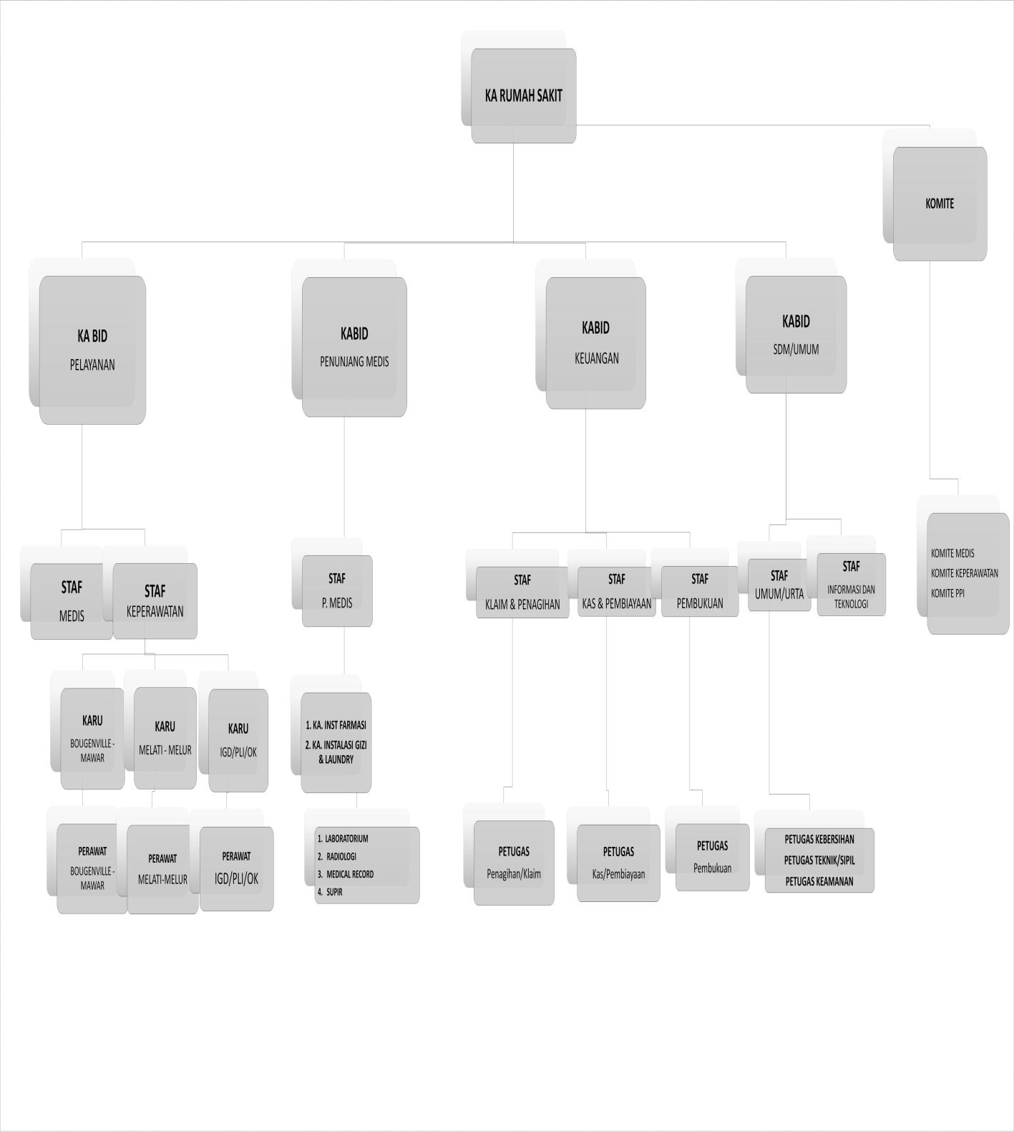

|  |
| --- |
| **STRUKTUR ORGANISASI FASILITAS KESEHATAN TINGKAT PERTAMA (FKTP)** |
| **PT. NUSA LIMA MEDIKA**  **TAHUN 2018** |

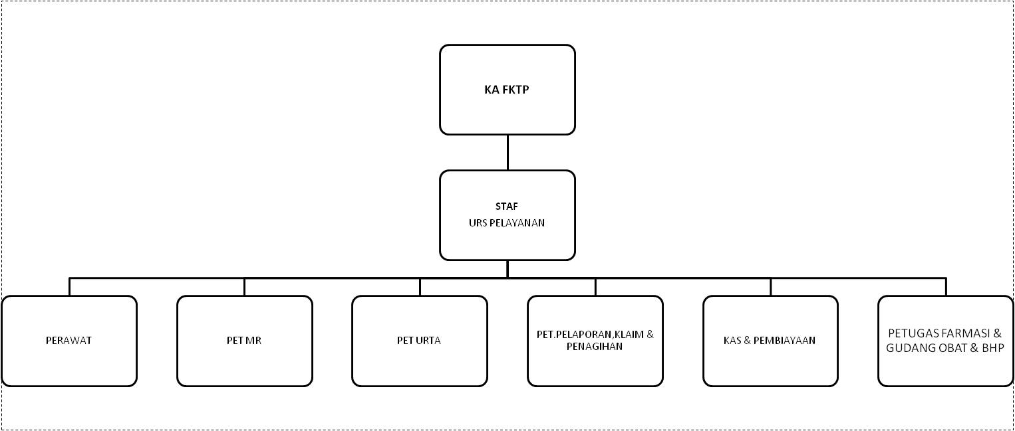

|  |
| --- |
| **STRUKTUR ORGANISASI KLINIK UTAMA** |
| **PT. NUSA LIMA MEDIKA**  **TAHUN 2018** |

